„NA DOBRY POCZĄTEK”
Bieg o Puchar Dyrektora Instytutu Nauk Humanistyczno-Społecznych i Turystyki PPWSZ w Nowym Targu


Regulamin biegu

- Celami biegu są:
- popularyzacja aktywności fizycznej na świeżym powietrzu wśród społeczności akademickiej,
- promocja Instytutu poprzez aktywne uczestnictwo w rywalizacji sportowej,
- promocja ścieżek biegowych, rowerowych i nordic walking w okolicy Nowego Targu,
- ukazanie walorów przyrodniczych rezerwatu i lasów Nadleśnictwa Nowy Targ.

- Patronaty:
- Rektor PPWSZ w Nowym Targu ks. dr hab. Stanisław Gulak, prof. PPWSZ
- Dyrektor INHSiT dr hab. Tadeusz Ambroży, prof. PPWSZ

- Organizatorzy:
- Instytutu Nauk Humanistyczno-Społecznych i Turystyki PPWSZ w Nowym Targu,
- Zakład Wychowania Fizycznego i Sportu PPWSZ w Nowym Targu.
- Nadleśnictwo Nowy Targ.

- Termin i miejsce:
- Bieg odbędzie się 23. października (poniedziałek) w Nowym Targu o godz. 12:00.
- Biuro zawodów znajduje się na terenie Nadleśnictwa Nowy Targ ul. Składowa (wiata edukacyjna) i będzie czynne od godz. 10:00.

- Zgłoszenia:
Przyjmowane są do dnia 22.10.17 r. na adres e-mailowy zwfis@ppwsz.edu.pl.
W zgłoszeniu należy podać: nazwisko i imię, rok urodzenia, płeć, numer telefonu, kategorię (student, pracownik, uczeń). Istnieje możliwość zgłoszenia w biurze zawodów w dniu startu tylko w przypadku wolnych miejsc.

- Trasa biegu:
Start i meta – wiata edukacyjna Nadleśnictwa Nowy Targ ( ul. Składowa). Bieg płaski na dystansie 5200m. Przewyższenie 22m. Nawierzchnia asfaltowa i ścieżki leśne. Zawodnicy maja do pokonania jedną pętlę.

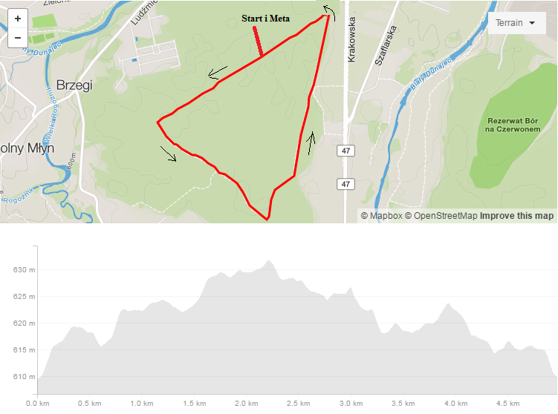

- Zawodnicy i warunki uczestnictwa:
- Do startu dopuszczeni są wszyscy chętni studenci, pracownicy oraz uczniowie szkół średnich.
- Limit uczestników wynosi 100 osób.
- Numery startowe będą wydawane w biurze zawodów po podpisaniu oświadczenia o zdolności zdrowotnej do udziału w biegu, w dniu zawodów.
- Przyjęcie numeru startowego uważa się za jednoznaczne z akceptacją regulaminu imprezy.
- Podczas biegu wszyscy zawodnicy musza posiadać numery startowe przymocowane do koszulki w widocznym miejscu.
- Niepełnoletni uczniowie szkół średnich muszą być z opiekunem.
- Zamknięcie biegu nastąpi godzinę po czasie startu.
- Każdy zawodnik ma obowiązek zapoznać się z regulaminem biegu i jest zobowiązany do jego przestrzegania.
- Zawodnicy biorą udział w zawodach na własną odpowiedzialność a niepełnoletni na odpowiedzialność opiekuna.
- Każdy uczestnik pełnoletni w dniu startu zobowiązany jest do wypełnienia załącznika nr 1, natomiast zawodnicy niepełnoletni dostarczają zgłoszenie ze szkół z pieczęcią szkoły, podpisem dyrektora i opiekuna.

- Nagrody:
- Przewiduje się oddzielną klasyfikację dla kobiet i mężczyzn w kategoriach: studenci, nauczyciele akademiccy, uczniowie szkół średnich.
- Za miejsca 1-3 uczestnicy otrzymują puchary i medale. Za miejsca 1-6 dyplomy.

- Postanowienia końcowe:
- Zawody odbędą się bez względu na warunki atmosferyczne.
- Organizator zapewnia uczestnikom ubezpieczenie od następstw nieszczęśliwych wypadków nie powstałych z winy startującego.
- Zabrania się startu zawodnikom będącym pod wpływem alkoholu lub innych środków odurzających.
- Zawodnicy wyrażają zgodę na przetwarzanie ich danych osobowych dla potrzeb wewnętrznych organizatora, a także wyrażają zgodę na wykorzystanie ich wizerunku w materiałach informacyjnych i reklamowych organizatora.
- Organizator zapewnia ochronę danych osobowych zawodników zgodnie z wymogami ustawy z dnia 29 sierpnia 1997 r. o ochronie danych osobowych.
- Organizatorzy zastrzegają sobie ostateczne prawo wiążącej interpretacji regulaminu w sytuacjach spornych.
- Organizator nie ponosi żadnej odpowiedzialności za ewentualne nieszczęśliwe wypadki podczas zawodów powstałe nie z winy organizatora.
- Organizator zastrzega sobie prawo do wprowadzenia zmian w regulaminie zawodów (w tym zmiany trasy lub terminu zawodów).

Załącznik nr.1

Oświadczenie o starcie na własną odpowiedzialność w Biegu o Puchar Dyrektora Instytutu Nauk Humanistyczno-Społecznych i Turystyki PPWSZ w Nowym Targu „NA DOBRY POCZĄTEK” w dniu 17. października 2017r. na ścieżkach Nadleśnictwa Nowy Targ
..........................................................................................................................
(imię i nazwisko składającego oświadczenie)
.......................................................................................................................................
(adres zamieszkania)
.....................................................................................................................................
Niniejszym oświadczam, że jestem zdolny/zdolna do udziału w zawodach biegowych na dystansie 5200m. Mam ukończone 18 lat, nie mam żadnych przeciwwskazań zdrowotnych uniemożliwiających mi uczestniczenie w nich oraz startuję na własną odpowiedzialność.
Zapoznałem/zapoznałam się z regulaminem zawodów, a w szczególności z informacją iż organizator nie ponosi żadnej odpowiedzialności za ewentualne nieszczęśliwe wypadki podczas zawodów powstałe nie z winy organizatora.

...........................................................................
czytelny podpis

